Distributeur de billets programmation réseau avec Qt5

Objectif
Utilisation des sockets avec la bibliothèque QNetwork
Mettre en pratique les sockets en mode événementiel. Utiliser cette propriété pour réaliser un serveur multi-Clients.
Points techniques abordés :
- Codage de l’information
- Programmation sockets avec Qt5
- Communication réseau

Conditions de réalisation
Travail individuel sur micro-ordinateurs avec Qt Creator
Un serveur et un client DAB sont disponibles pour la mise au point.
Compte rendu et code à rendre.

RESSOURCES
Les classes « socket » dans la technologie Qt, consulter le site http://doc.qt.io/qt-5/qtnetwork-index.html et plus particulièrement les classes, QTcpSocket, QTcpServeur.

le besoin
Les distributeurs automatiques de billets (DAB) permettent de se connecter à la banque. Ils offrent la possibilité d’interroger un compte pour en connaître le solde, de déposer de l’argent et d’en retirer. C'est ces fonctionnalités que nous allons étudier dans un premier temps côté client (sur le DAB) puis côté serveur (à la banque).

Banque ~ Côté client

Création du projet
Créez le projet ClientBanque de type Application graphique en C++ sous Qt5. La classe principale ce nomme DAB_MainWindow elle hérite de QMainWindow comme le montre le diagramme de classes partiel ci-dessous. C’est la seule classe où vous aurez à intervenir.
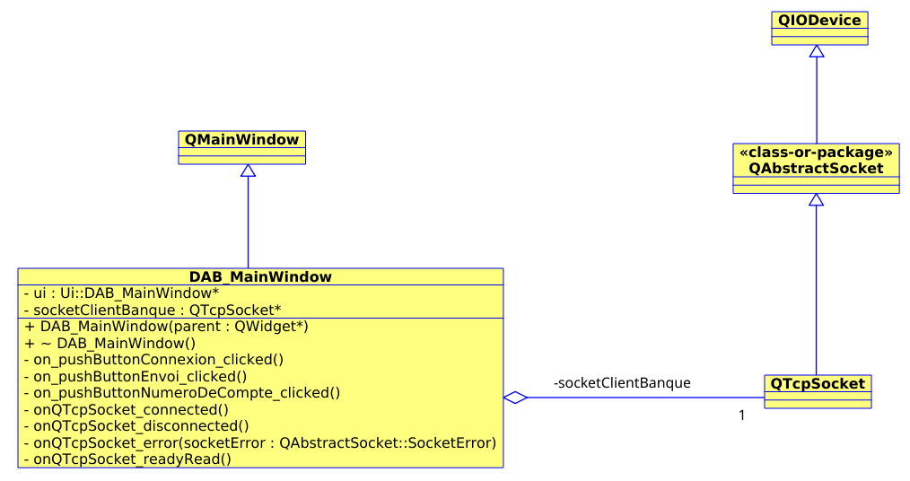De même, ajoutez l’attribut réalisant la liaison avec la classe QtcpSocket.

Création de l'IHM
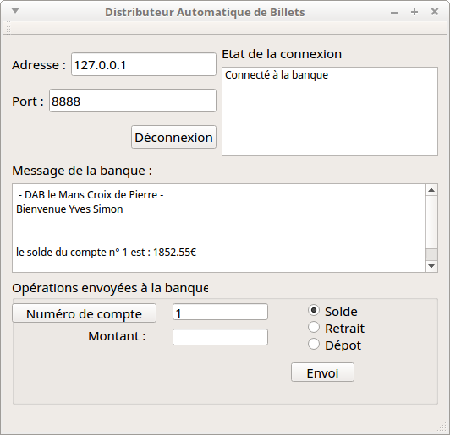
L’interface du client a l’aspect suivant :

Chaque Widget est nommé avec la convention habituelle.
Tant que la connexion avec la banque n’est pas établie, les opérations vers la banque ne sont pas possibles (les boutons sont désactivés), la zone d’édition pour les messages de la banque est en lecture seule. Le listWidget contenant l’état de la connexion avec la banque indique les différents états de la connexion et les messages d’erreur système. Le bouton Connexion devient Déconnexion lorsque la connexion est établie.

Fonctionnalités attendues du distributeur automatique de billets :
Comme l’indique le diagramme à états ci-dessus, c’est seulement lorsque le client est connecté à la banque et que son numéro de compte est reconnu que les opérations vers la banque peuvent être réalisées . La déconnexion reste possible à chaque état.

Utilisation de la classe QTcpSocket
Après l'initialisation de l’attribut représentant le lien entre les classes DAB_MainWindow et QTcpSocket, reliez les signaux en provenance du socket client, la connexion au serveur, sa déconnexion et la présence de données à lire à des slots chargés du traitement correspondant dans la classe gérant l'IHM (respectez la convention de nommage vue en cour).
Chaque connexion entre signaux et slots doit faire l’objet d’un test avec l’apparition d’une boîte de message indiquant l’erreur et fermant l’application.
L’état de la connexion avec le serveur de la banque est reporté dans le listWidget prévu à cet effet.

Les trames à transmettre en fonction des requêtes sont :
Commande | argument(s)
compte | numéro de compte /n/r
solde | numéro de compte /n/r
depot | Numéro_de_compte montant /n/r  nom du distributeur de billet
retrait | Numero de compte montant /n/r  nom du distributeur de billet
Pour forger les requêtes, nous utiliserons un QtextStream (ou un QdataStream)
Compléter le code nécessaire pour construire les requêtes vers le serveur banque.
Tous les réponses en provenance de la banque sont de la forme :
Réponse
Une chaîne de caractères sous la forme d’une QString.

L’appui sur le bouton Envoi doit envoyer la requête.
Réalisez le code nécessaire pour recevoir la réponse de la banque et l’afficher dans la zone d’édition prévue à cet effet.

Banque ~ côté serveur

Création du projet
Ouvrez le projet ServeurBanque de type Application graphique en C++ sous Qt5 avec Qt Creator. La classe principale se nomme serveurMainWindow elle hérite de QMainWindow.
A partir du code proposé, établir le diagramme de classes avec modélio.
L’IHM du serveur banque permet de suivre les clients connectés, les requêtes reçues et leurs réponses.
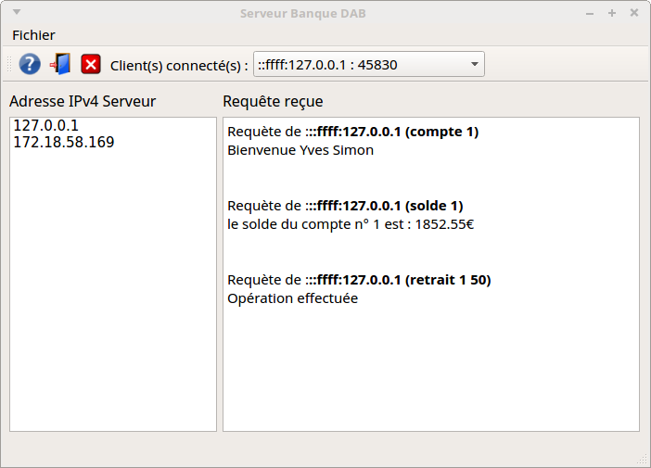

Compléter la classe ServeurBanque
le slot slotReadyRead() est incomplet, vous devez le compléter.
Compléter la méthode traitement qui élabore la réponse aux requêtes
Compléter la classe Compte:
Nota les retraits provoquant un découvert ne sont pas autorisés.

Bonus
Modifier le client et le serveur pour permettre l’édition des 10 dernières opérations bancaires. La commande sera nommé extrait

